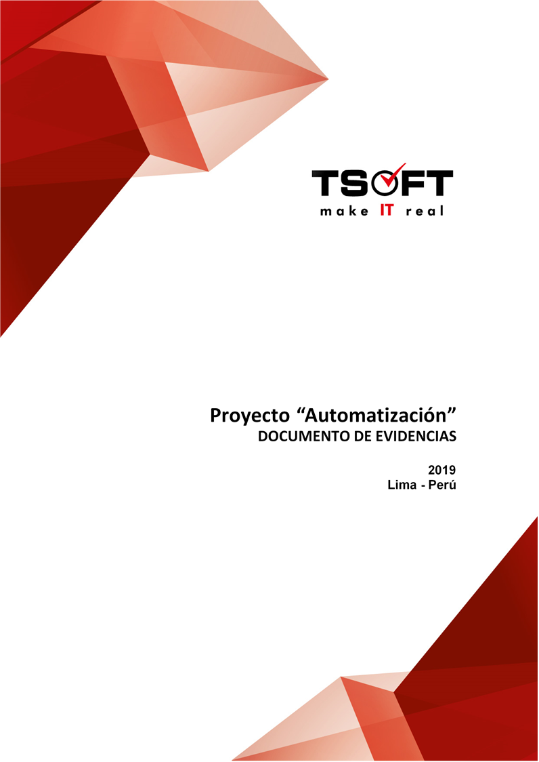  
Fecha : 07/08/2020, Hora : 05:27:18 | Se inició correctamente la página Mi Movistar con el token 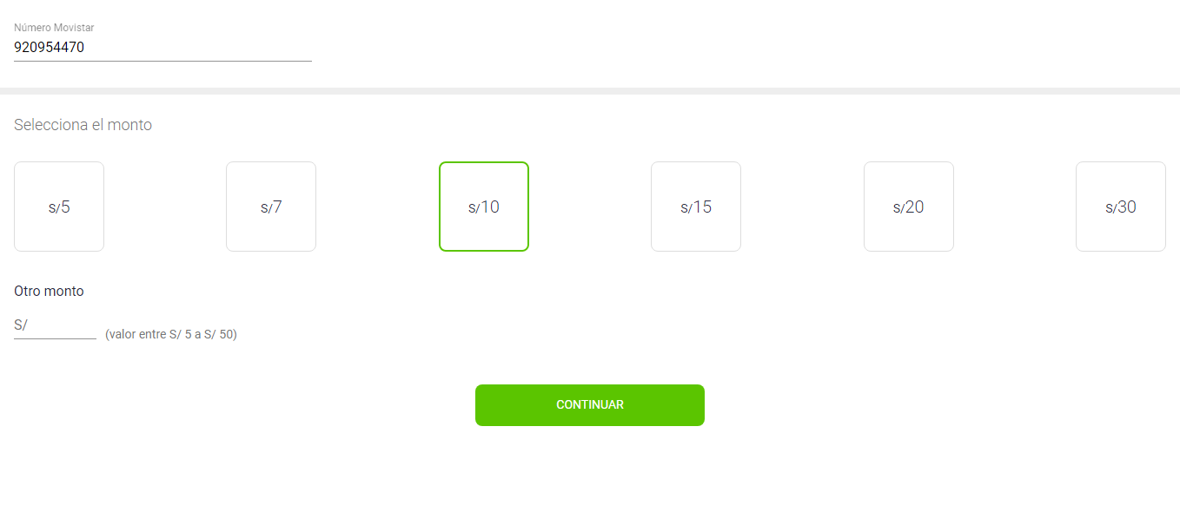  
Fecha : 07/08/2020, Hora : 05:27:20 | Se dió clic en el botón Continuar 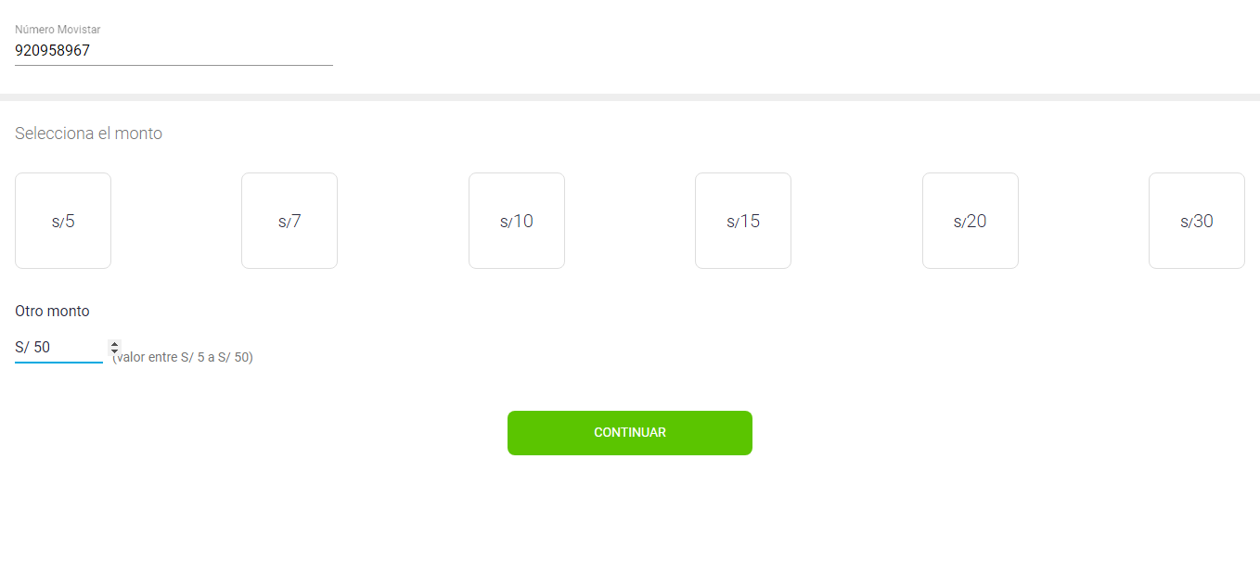  
Fecha : 07/08/2020, Hora : 05:27:33 | Se ingresa el correo: fiorellavargas04@gmail.comSe da clic en continuar 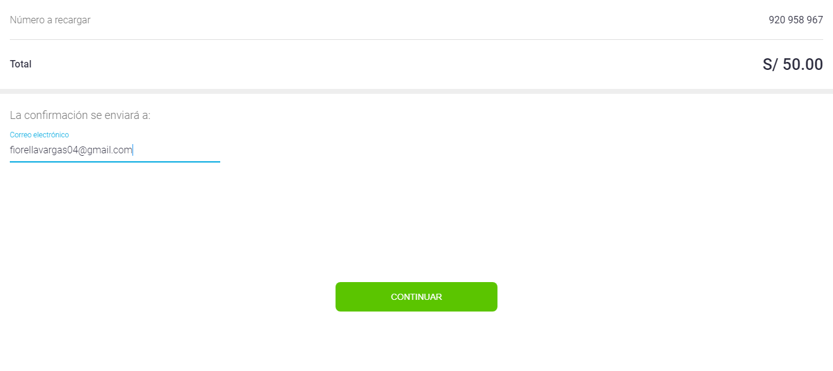  
Fecha : 07/08/2020, Hora : 05:27:49 | Se ingresó la tarjeta de crédito : 4919148107859067 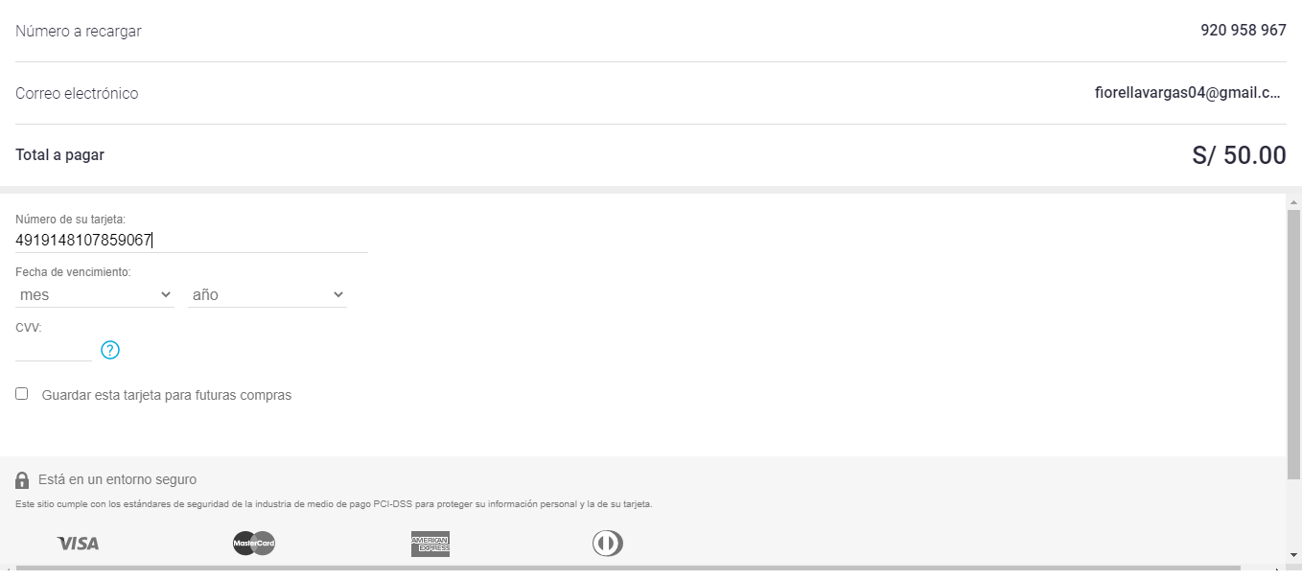  
Fecha : 07/08/2020, Hora : 05:27:52 | Se selecciona la opción guardar tarjeta 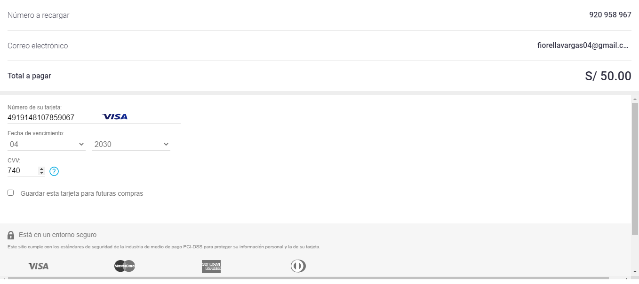  
Fecha : 07/08/2020, Hora : 05:27:53 | Se realizara la recarga con los datos de la tarjeta completos 